Danke Susanne!

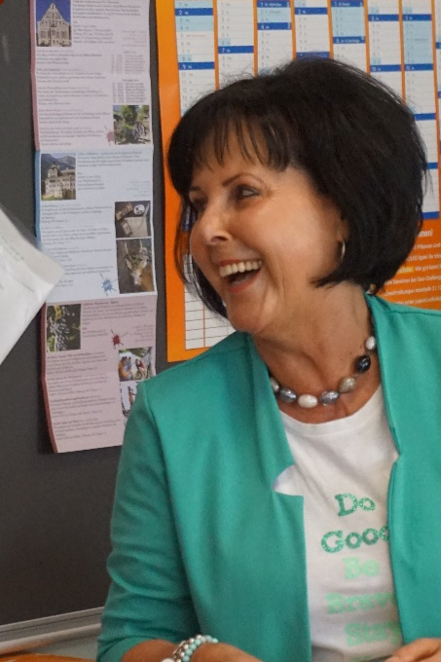

Nach mehr als 20 Jahren Tätigkeit im Sekretariat des Realgymnasiums verlässt Susanne Klotz unsere Schule und beginnt einen neuen Lebensabschnitt. Mit einer berührenden Feier verabschiedeten sich Lehrpersonen und Schulverwaltung kürzlich von der allseits beliebten und geschätzten Sekretärin. Die gebürtige Schludernserin hat die Liebe ins Passeiertal geführt, Susanne bekannte sich aber stets zu ihren Vinschger Wurzeln. Als äußerst gewissenhafte, verlässliche und engagierte Mitarbeiterin wird Susanne uns sehr fehlen. Mit zwei musikalischen „Standln“ bedankte sich die Schulgemeinschaft bei Susanne, die ab 1. Juli das sogenannte „Pensionsalter“ erreicht, was sie aber keineswegs abhalten wird, ihren Interessen und ihrer Arbeit im eigenen Geschäft in St. Martin nachzugehen. Schuldirektor Alois Weis stimmte auf der Gitarre passend an und auch Altdirektor Franz Josef Oberstaller kam zur Feier angereist. Geschenke gab es natürlich auch und viele Umarmungen mit den besten Wünschen für den neuen Lebensabschnitt.

